## 十三、第十三集：再见 竞赛会（第四章、尾声）

### 北宇治校内

原著中，府大赛当天在音乐教室进行了最后一次彩排。

比赛当天，穿著制服的社员全都如临大敌地坐上巴士。一早集合的久美子等人在音乐教室里进行了正式比赛前的最后一次彩排。

动画中，没有完整进行彩排，但有人在练习。

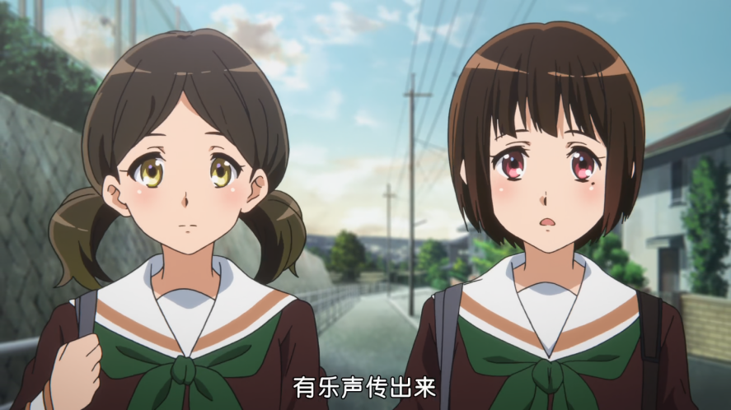

### 北宇治校内、校门口

动画中，详细描绘了准备、搬运乐器等场景。

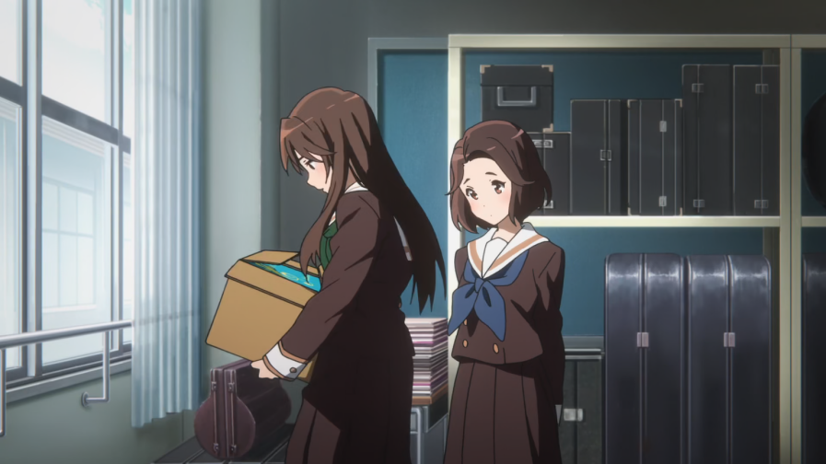

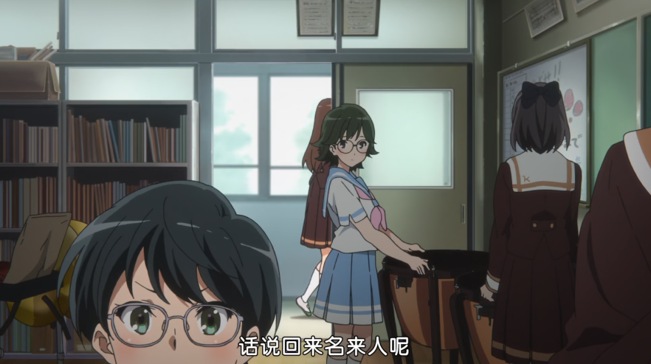

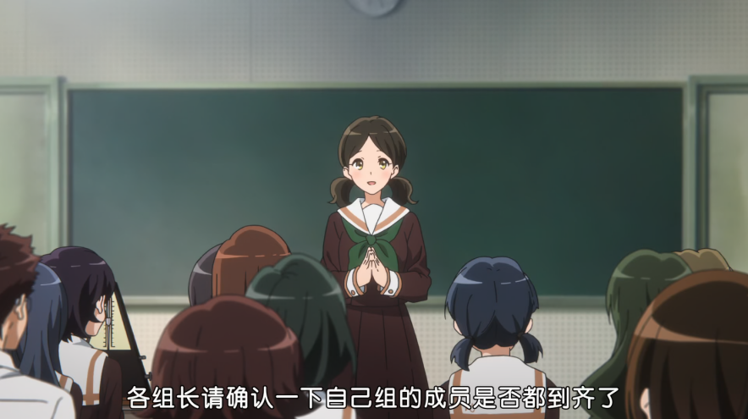

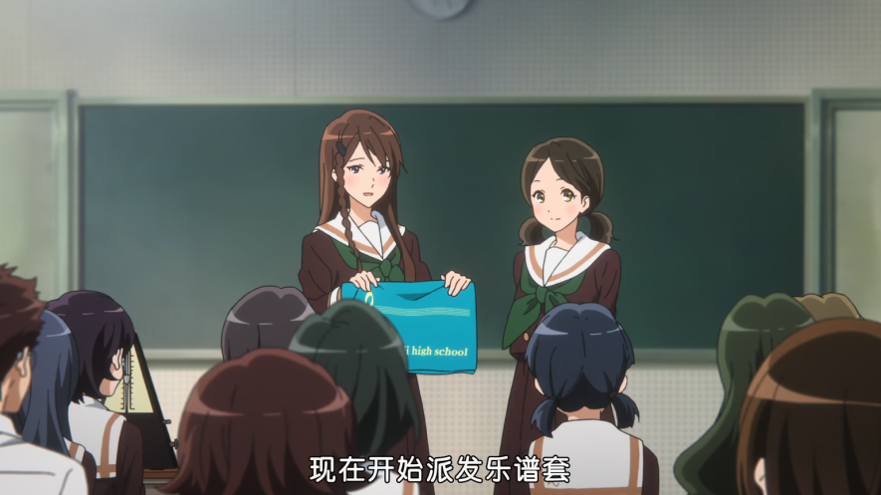

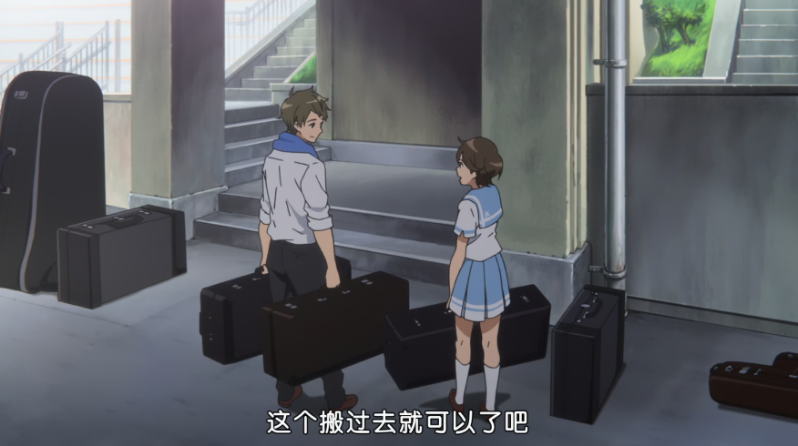

原著中，这些情节一笔带过。

比赛当天，穿著制服的社员全都如临大敌地坐上巴士。一早集合的久美子等人在音乐教室里进行了正式比赛前的最后一次彩排，把乐器装进卡车，检查是否忘记东西。打击乐器不仅重若千金，就连搬运的方法也有规定，光是搬上车就耗掉很多时间。

### 北宇治校门口

动画中，落选部员准备了“护身符”。晴香发表了赛前演说。

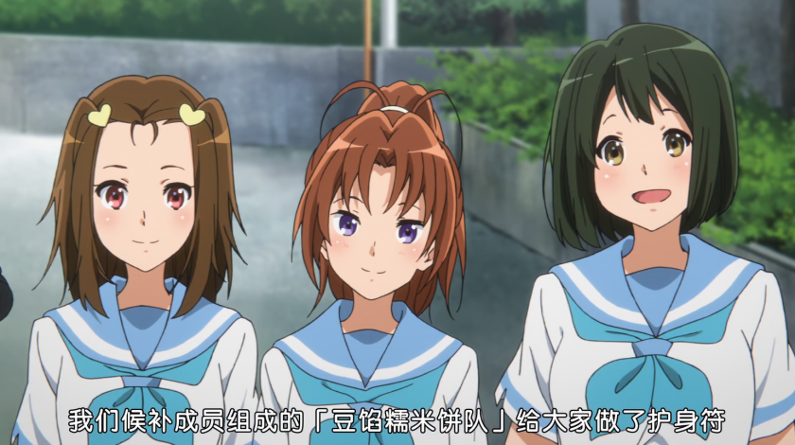

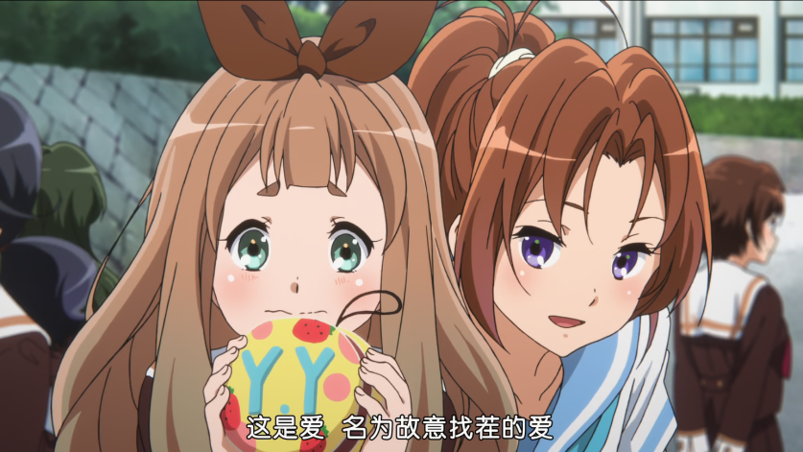

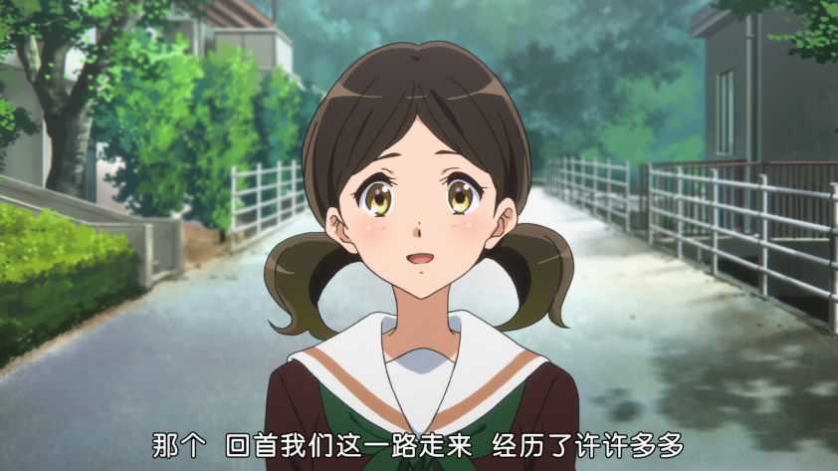

原著中，无准备附身符的情节，晴香的演说出现在演奏前。

「那么，小笠原同学，请以社长的身分对大家说最后一句话。」

「什么！我吗？」

突然被点到名的社长发出惊愕的叫声，视线求助地望向明日香，但明日香彷佛完全没接收到她眼里的求救讯号，竖起大拇指，意思是要她加油。 「啊，呃……」 小笠原不知所措地愣了一下，眼神有些狼狈地飘来飘去，然后终于下定决心似地，用力地握紧拳头。

「这、这些日子以来，大家真的都很努力。接下来只要在正式比赛的十分钟，充分地将这份努力发挥出来即可……那么各位，请跟我一起呼口号。」

她深深地吸进一口气。肺部慢慢地膨胀起来。

「北宇治，加油！」

「加油！」

团结一致的吆喝声在音乐厅里回荡著，激发出来的热量使空气亦为之震动。

「北宇治高中的参赛者，时间到了。」

### 巴士上

原著中，小绿全无紧张的样子，让久美子直呼“厉害”。小绿还教育了久美子无需紧张，展示自己的演奏技术即可。

太阳祭的时候，大家明明七嘴八舌地吵得要死，今天的巴士却安静地吓人。是紧张的缘故吧，有些社员的脸色看起来几乎要倒下了。

「快看那边！又看到四叶计程车了！今天的演奏一定会成功的！」

一旁的绿辉天真无邪地望著窗外。

「呵呵，好想赶快演奏啊！小绿昨天太兴奋，根本睡不著！真是太期待了！」

「……小绿，你真的好厉害啊。」

「咦？有吗？」

「嗯，非常厉害喔。」

……

「久美子，你该不会是在紧张吧？」

「并没有。」

「欸！少骗人了。」

……

「听好了，久美子之所以会紧张，是因为担心万一失败该怎么办。别想那些，这么想不就好了吗？想说要向大家展现绝妙的演奏技术，这样。」

「……小绿，你在拉琴的时候都是这么想的吗？」

「对呀！因为小绿拉得实在太好了，希望能得到更多人的赞赏！」

动画中，没有小绿看到四叶计程车的情节，但小绿还是教育了久美子无需紧张。

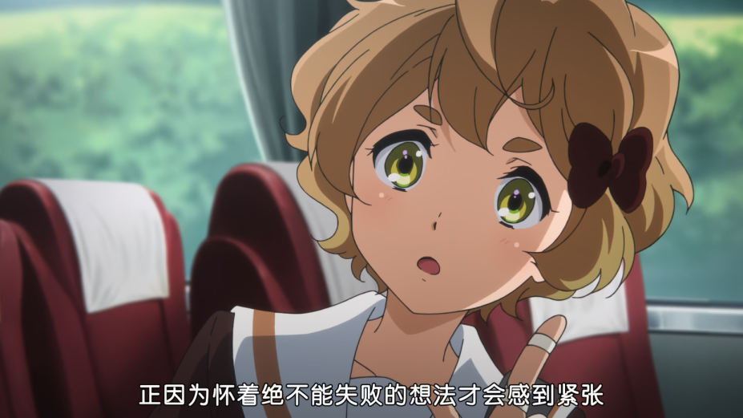

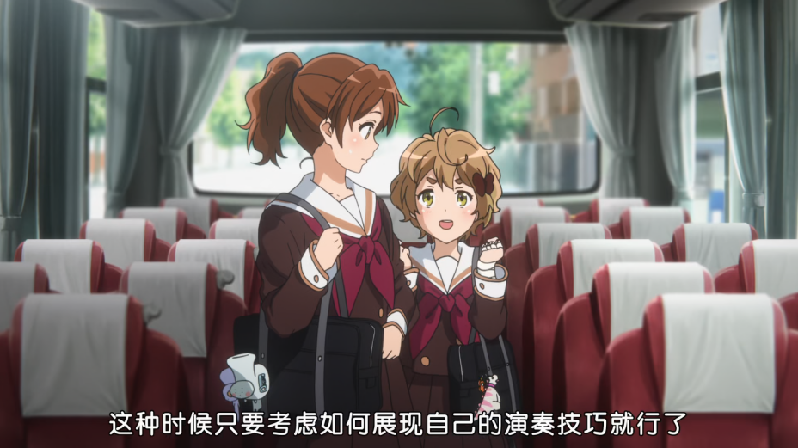

### 巴士上

原著中，在小绿的带动下，部员唱起了演奏曲目。

绿辉发出愉悦的笑声，开始哼起指定曲，宛如小鸟轻柔的歌声谱出低音大提琴的旋律。在她的带动下，久美子也开始哼起粗管上低音号的主旋律。光靠低音组的两个人无法构成整首曲子，但或许是对她们的歌声产生反应，坐在后座的明日香开始大声地唱起来。 香织也苦笑著开始哼起小号的旋律。起初还怯生生的歌声变得越来越大声，越来越肆无忌惮，开始在巴士里唱起大合唱。指定曲、自选曲、指定曲、自选曲……他们再三地重复著同一首歌，在抵达目的地之前，歌声一次也没有停下来过。

动画中，无此情节。

### 府大赛音乐厅

动画中，北宇治在音乐厅遇到了立华。

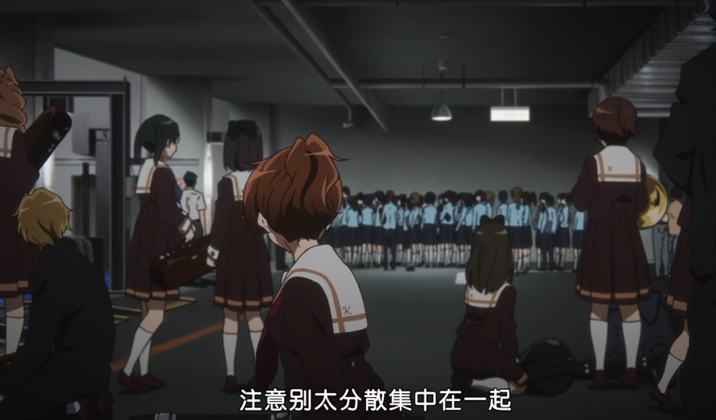

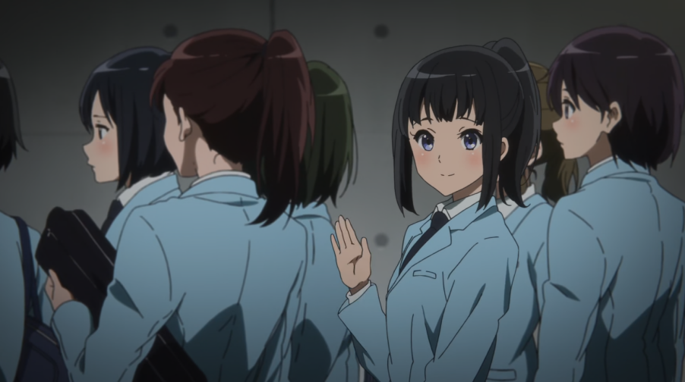

原著中，无此情节。

### 府大赛音乐厅

动画中，夏纪前来鼓励久美子，引来丽奈感叹夏纪人太好了。

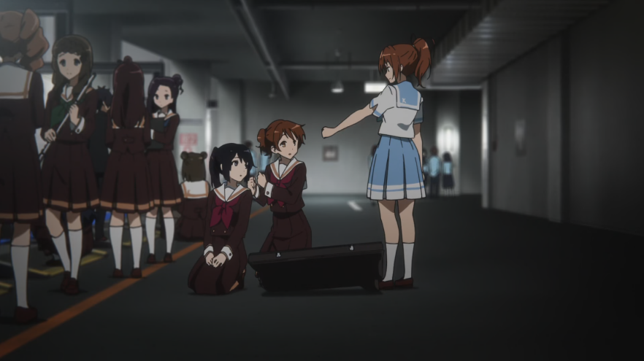

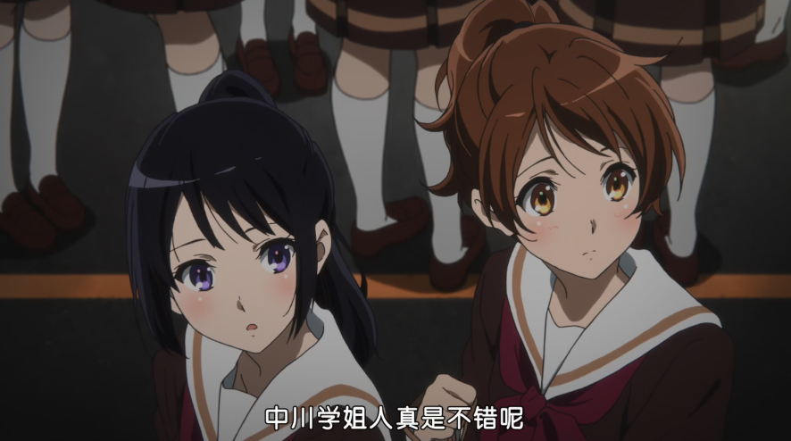

原著中，无此情节。

### 府大赛音乐厅

原著中，久美子再次发觉自己非常喜欢上低音号。

他们从卡车上卸下乐器，手脚俐落地进行正式上场的准备。久美子打开乐器盒，拿出自己的伙伴。用布擦得晶亮的粗管上低音号，沐浴在夏日的阳光下闪闪发亮。仔细想想，从小学四年级到现在，她都和粗管上低音号混在一起。七年了，七年来，自己一直与这个乐器并肩同行。

第一次听到「粗管上低音号」的名称时，觉得真是平凡的乐器啊。既不起眼，又不主流，看起来也不怎么帅气。尽管如此，久美子还是很喜欢粗管上低音号。虽然很不起眼，虽然很不主流，但音色极其温暖而优美。她也曾经好几次想要换吹别的乐器，但最后还是选择了上低音号。久美子喜欢粗管上低音号。不只是喜欢而已，是非常喜欢。此时此刻，她再次领悟到这件事。

动画中，无此情节。

### 府大赛音乐厅

动画中，调音后，泷昇发表了一席演说，鼓励部员。

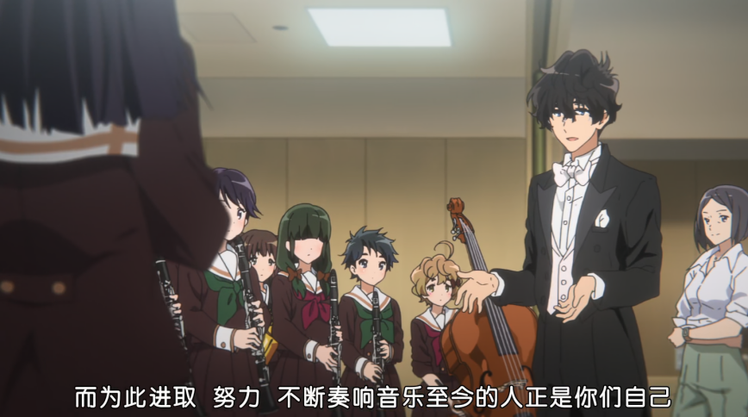

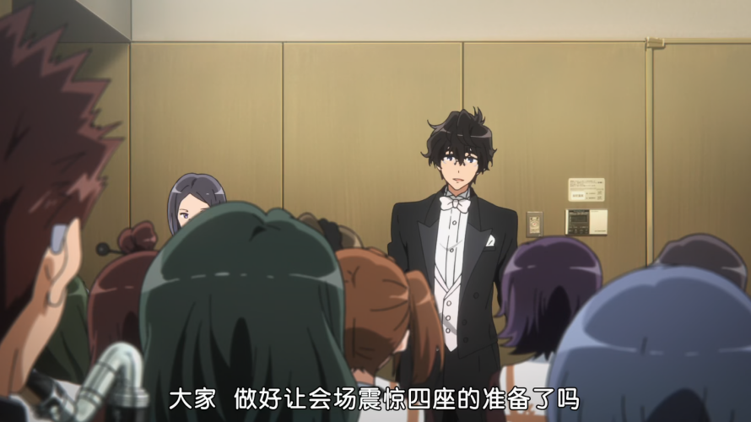

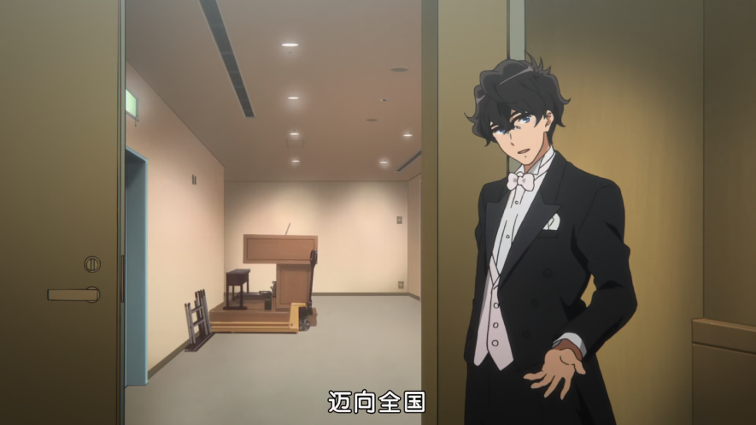

原著中，泷昇的话较为普通。

「只要表现出与平常一样的实力，你们就能晋级到下一个阶段。不能想著要表现出比练习的时候更强大的实力，就照平常的方式演奏，然后笑著回学校吧。」

「好！」

### 府大赛音乐厅

原著中，久美子暗暗发誓，不再让丽奈哭泣。

不料有人拍了她的肩膀一下。

「比赛要加油喔！」

伴随这个声音，俐落地从她身边经过的是提著小号的丽奈。明明还要独奏，但她看起来十分镇定。今年一定不会再让她哭泣了，久美子心想，踏出脚步。

动画中，没有此心理描写。

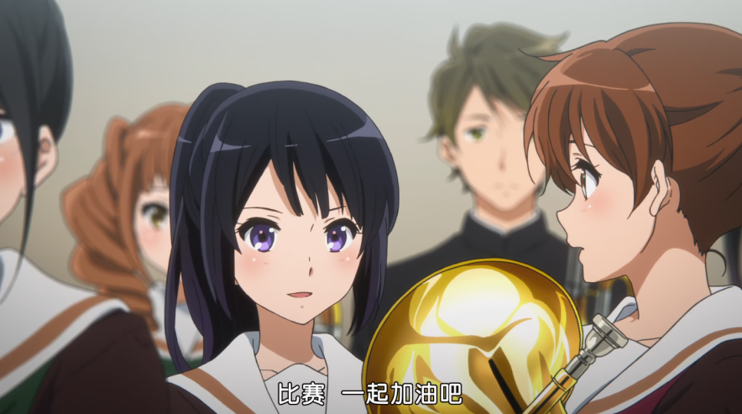

### 府大赛音乐厅

原著中，久美子在赛前突然头脑一片空白，幸得秀一鼓励才恢复冷静。

咦，那段主旋律是怎么吹来著？指法要怎么按？ 脑中突然变得一片空白，原本理所当然的东西全都凭空消失。一旦发现一个不安的点，就顿时有如野火燎原。明明记得很清楚的事，明明不用思考就能办到的事，突然都变得不会了。怎么办？忘记吹奏乐器的方法了！混乱的热流冲走紧贴著大脑里的冷静。立华高中的演奏已经来到最后的高潮，曲子差不多要告一个段落了。怎么办？不会吹奏了。这种感觉还是头一次。眼前变得一片黑暗。好想从舞台上逃走。脑中甚至闪过这样的念头。 怎么办？怎么办？不安控制了意识。体内的热度全都集中到眼头。为了不让热度流失，久美子捂著自己的脸。

「喂！」

冷不防有人拉著她的袖子，久美子下意识地回头张望，只见秀一就站在眼前。感觉已经很久没有这样面对面说话了。

……

说得很像回事，但他倒映在乐器上的表情看起来未免也太窝囊了。久美子看著，感觉有些可笑，绷得死紧的紧张感一下子松懈下来。热度重新回到冷冰冰的指尖，一度被不安击溃的脑筋终于又开始运转。

动画中，久美子同样很紧张，但似乎没有头脑一片空白。秀一同样鼓励了久美子。

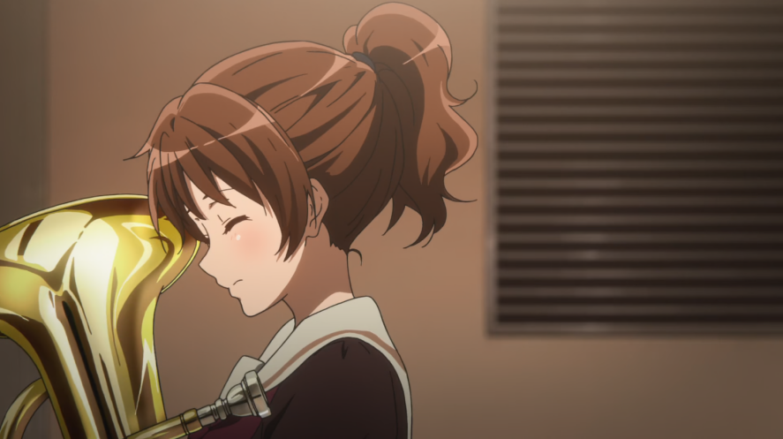

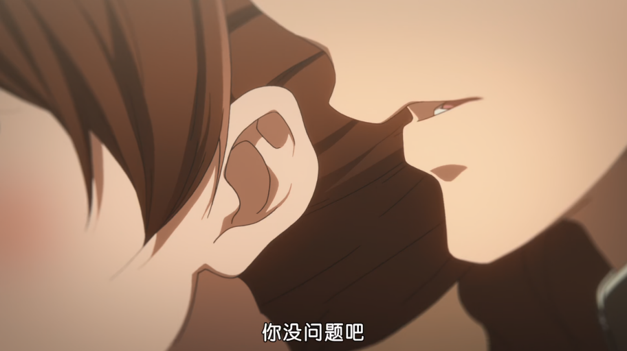

### 府大赛音乐厅

原著中，久美子轻碰了一下秀一的手指。

久美子在阴暗的视线范围内捕捉到秀一僵硬的表情，用力地抱紧了粗管上低音号。怀里的金色喇叭在一丝光线也没有的空间里闪闪发光。不要紧的，自己办得到。泉涌而出的自信令她非常温暖。为了将这种心情分享给对方，久美子悄悄地轻触秀一的手指。只见他倒抽了一口气，大吃一惊地转向这边。他们对上视线，重叠的指尖畏缩地交缠在一起。热气在彼此碰触到的肌肤之间传递。

动画中，久美子主动和秀一碰拳，秀一的迟钝还“触怒”久美子，让她动手又动脚。

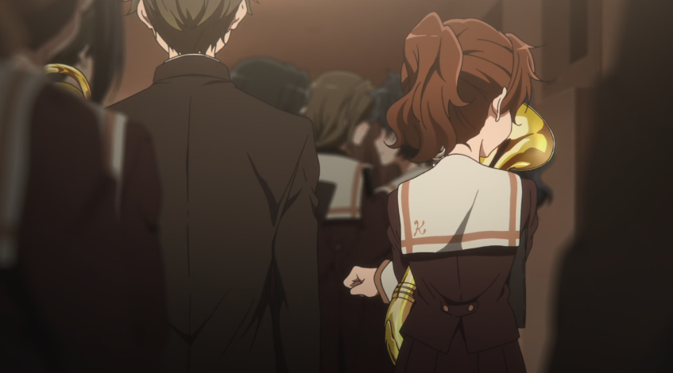

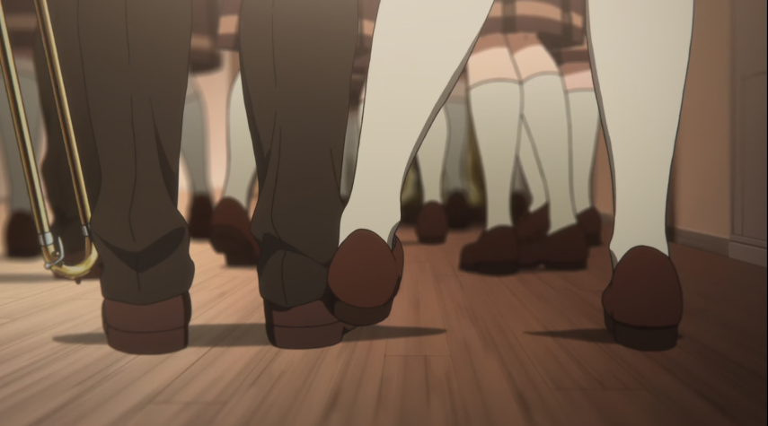

### 府大赛音乐厅

动画中，临近演奏时，明日香表现得很失落。在此之前校门口集合时和调音时，明日香也显得怅然若失。

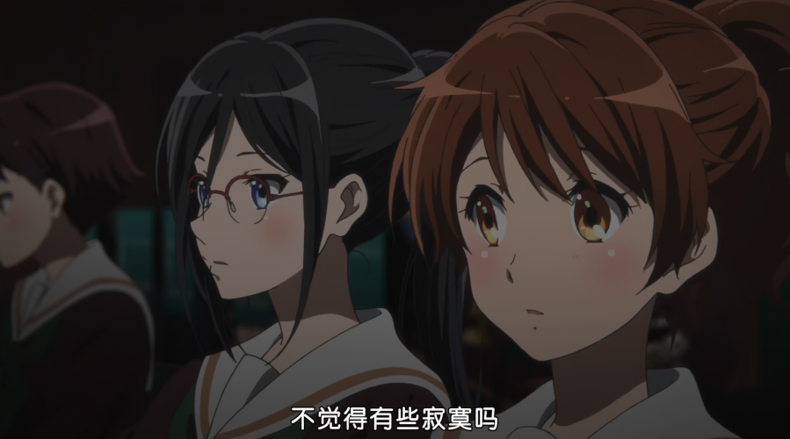

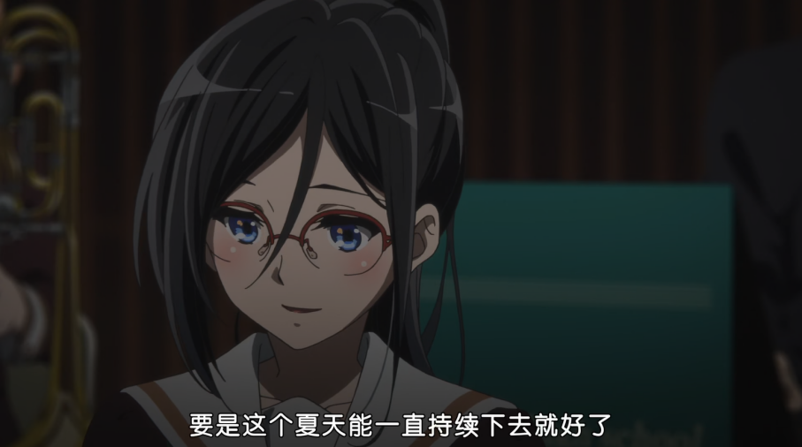

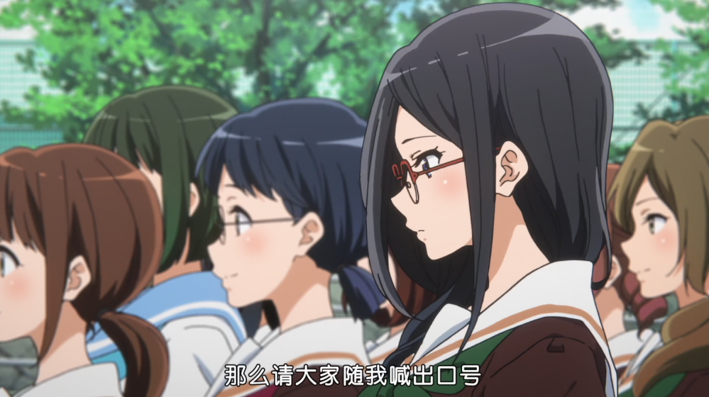

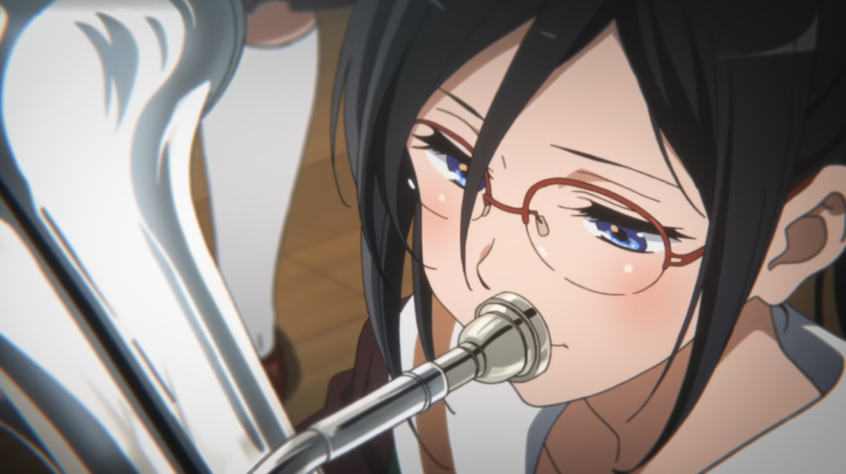

原著中，明日香是在调音时感叹要结束了，校门口和临近演奏时没有相关情节。

「……总觉得有点舍不得呢！」

「舍不得什么？」

「这么快乐的时间就快要结束了。真希望比赛永远不要结束。这个夏天要是能一直持续下去就好了。」 明日香说到这里，嘴角浮现出自嘲的笑容，纤长的睫毛轻轻地往下垂。她垂下眼睛的模样看起来非常成熟，令久美子感到些许的寂寥。为了摆脱那份寂寥，久美子用力地左右摇头。

「学姊，你在说什么啊？」

「嗯？」

「今天可不是最后的比赛喔，我们还要去全国大赛呢。」

### 府大赛音乐厅

动画中，详细描写了北宇治吹奏的场景。

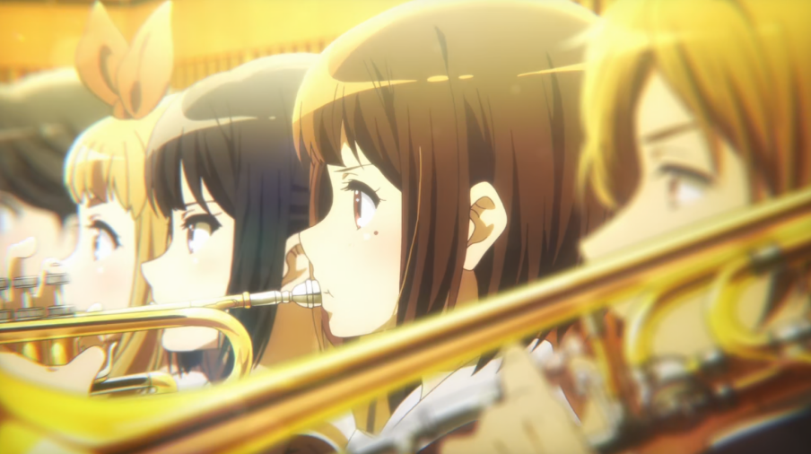

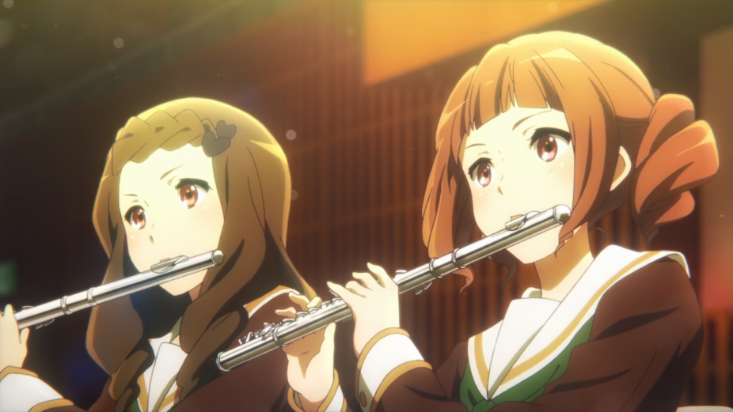

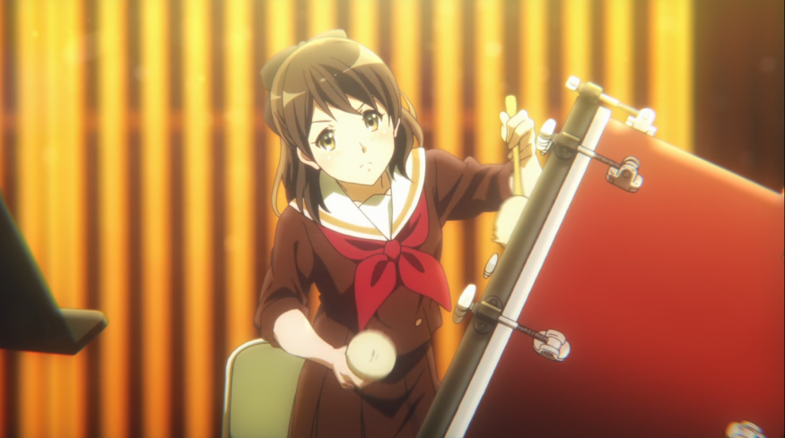

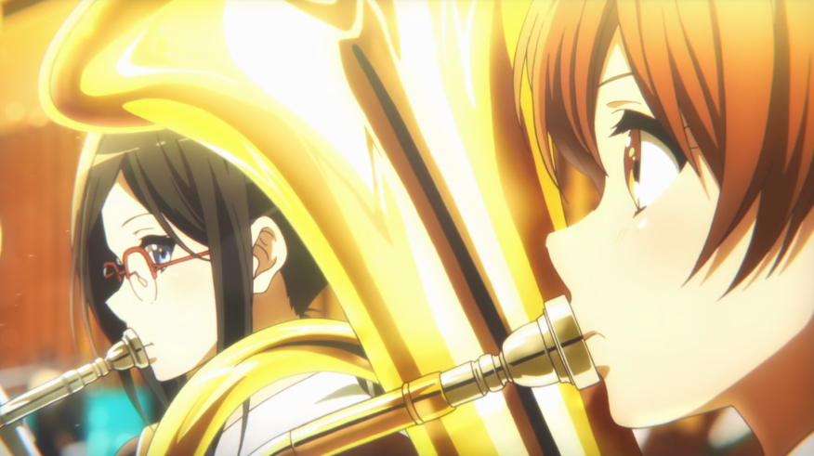

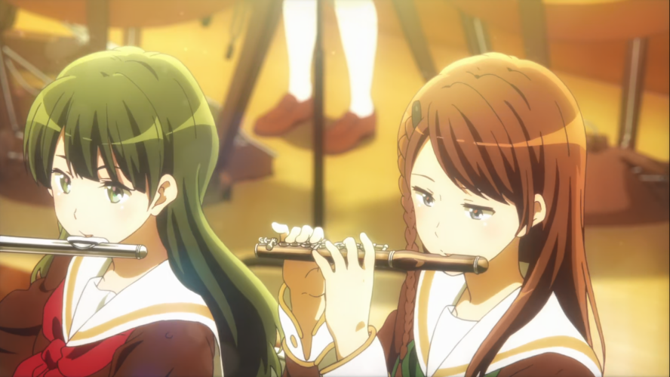

原著中，没有描写演奏场景。

就在这一刻，指挥棒挥了下来。

承载著北宇治高中梦想的音乐，就此揭开序幕。

### 府大赛音乐厅

动画中，立华在北宇治之后演奏。

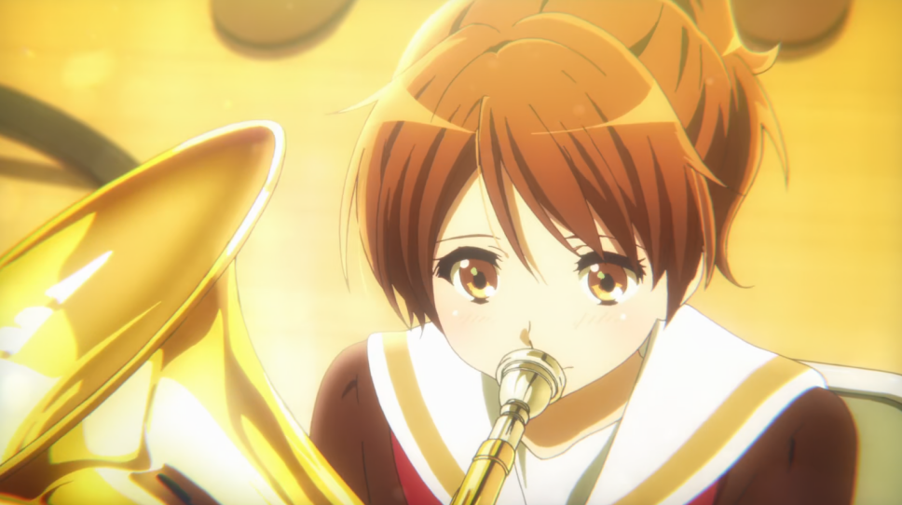

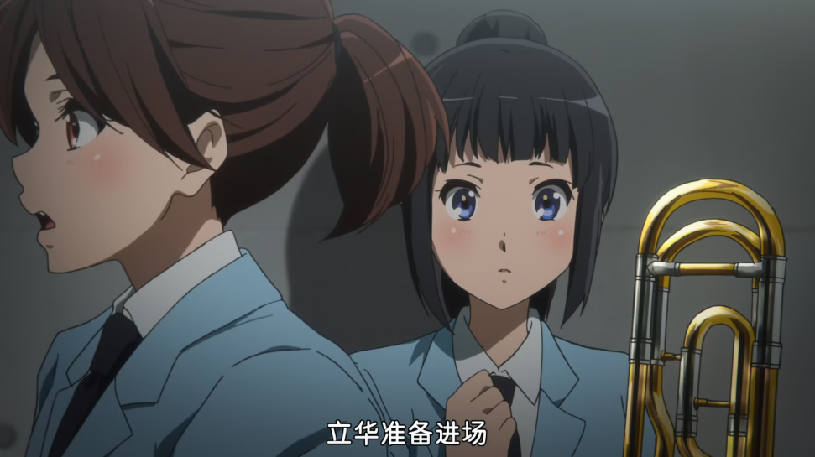

原著中，立华在北宇治之前演奏。

立华高中已经在舞台上开始演奏。虽然隔著布幕，但是从边缘还是可以窥见他们落落大方的英姿。他们的演奏已经换成自选曲，这也意味著北宇治高中就快上场了。众人全都无言地倾耳倾听他们的演奏，久美子站在角落，按著自己的心脏。

### 府大赛音乐厅

动画中，丽奈看到拿了金奖后便喜极而泣。

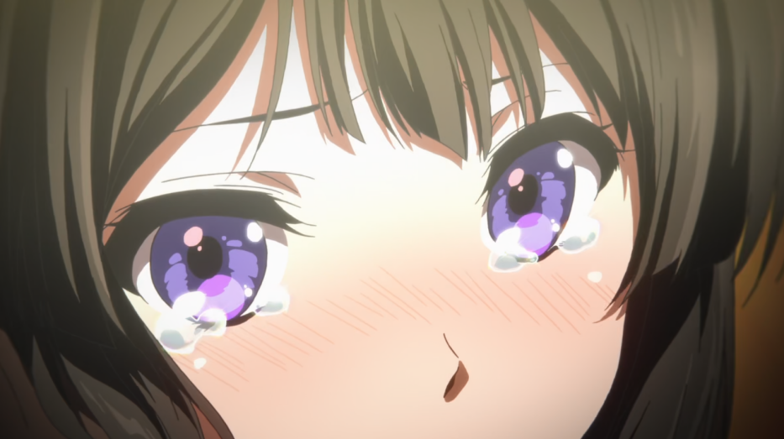

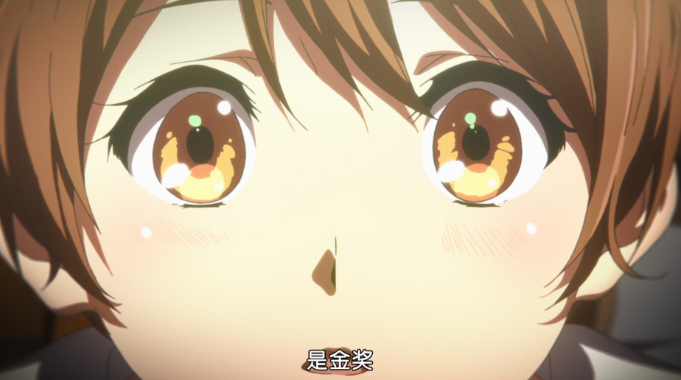

原著中，丽奈应是看到晋级关西大赛后喜极而泣。

纸张缓缓地在男士们的手中摊开，纸上写著高中的学校名称，校名旁边写著金、银、铜的文字。自己的学校是……还来不及思考，久美子的背后先受到一阵冲击。 「久美子！」

她下意识地回过头，只见丽奈的双眼泛红，从背后紧抱住她，断了线的珍珠从她眼中纷纷落下。

「咦？」

看到她那表情的瞬间，心脏彷佛被狠狠地辗过。这次还是不行吗？又让她哭了吗？

美子只能吸气，一句话也说不出来。丽奈纤细的手臂缠绕在久美子的脖子上。

「关西！」

出乎意料的关键字让久美子忍不住反问：「……什么？」

丽奈粗鲁地揉揉自己的眼睛，再次紧紧地抱住久美子。

「关西！我们可以去关西了！」

### 总结

本集是第一季的大结局，原著中篇幅相对较短，动画中增添了不少内容。例如，动画中比较细致的描绘了府大赛整个过程，包括清晨落选部员送附身符、在音乐厅偶遇立华、第一次相对完整地展现了《三日月之舞》。值得注意的是，明日香从头到尾怅然若失的神情也为第二季埋下了伏笔。不过，原著中也有一些亮点被动画忽略。例如，小绿成竹在胸、沉着冷静的一面在动画中不如原著中展现地那样充分。丽奈在动画中看到得了金奖（还不确定是不是废金）就哭了可以说是动画的一大败笔，不如原著中看到晋级关西才哭那样符合丽奈的人设。当然，这可能是由于动画中晋级名额是额外公布的造成的。